Информационно – аналитический отчет за II квартал 2023 года по реализации работы Центра образования
естественно-научной и технической направленностей "Точка роста"
на базе в МБОУ СОШ с. Аксеново
МР Альшеевский район Республики Башкортостан

В сентябре 2021 года в рамках федерального проекта «Современная школа» в МБОУ СОШ с. Аксеново был открыт Центр образования естественно-научной и технической направленностей «Точка Роста».
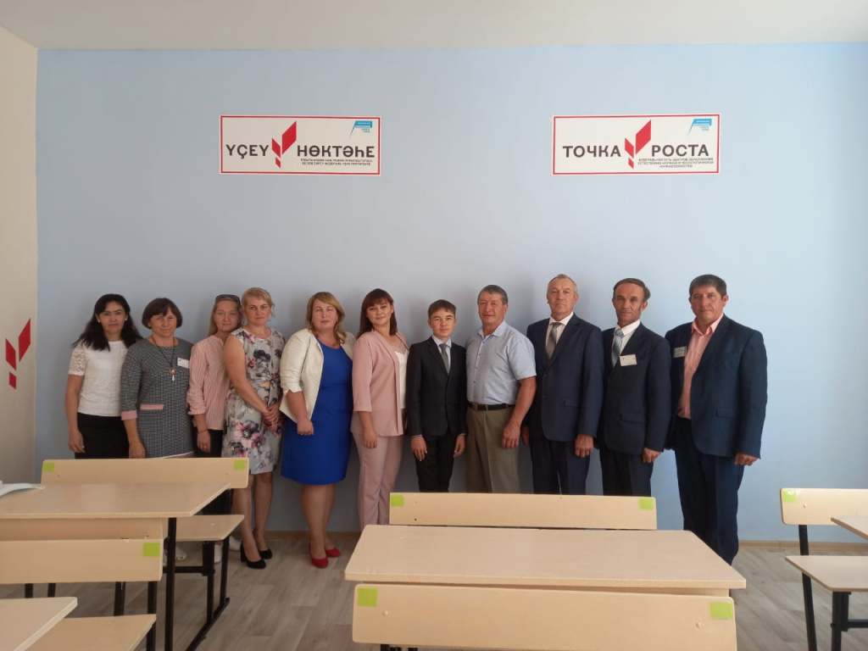
Цели Центра:
- совершенствование условий для повышения качества образования в Школе, расширения возможностей обучающихся в освоении учебных предметов естественно-научной и технологической направленностей, программ дополнительного образования естественно-научной и технической направленностей, а также для практической отработки учебного материала по учебным предметам «Физика», «Химия», «Биология», «Информатика». Создание условий для внедрения новых методов обучения и воспитания.
Задачи:
Реализация основных общеобразовательных программ по учебным предметам естественно-научной и технологической направленностей, в том числе в рамках внеурочной деятельности обучающихся. Обеспечение внедрения обновленного содержания и методов обучения по основным общеобразовательным программам в рамках федерального проекта «Современная школа» национального проекта «Образование».
Разработка и реализация дополнительных общеобразовательных программ естественно-научной и технологической направленностей. Создание целостной системы дополнительного образования в Центре, обеспеченной единством учебных и воспитательных требований, преемственностью содержания основного и дополнительного образования, а также единством методических подходов.
Формирование социальной культуры, проектной деятельности, направленной не только на расширение познавательных интересов обучающихся, но и на стимулирование их активности, инициативы и исследовательской деятельности. Вовлечение обучающихся и педагогических работников в проектную деятельность.
Подготовка и участие в мероприятиях муниципального уровня.
Информационное сопровождение деятельности Центра, развитие медиграмотности обучающихся.
Содействие созданию и развитию общественного движения школьников, направленного на личностное развитие, повышение их социальной активности и мотивации к творческой деятельности.
Реализация мер по непрерывному развитию педагогических работников и управленческих кадров, включая повышение квалификации руководителя и педагогических работников Центра «Точка роста», реализующих основные и дополнительные общеобразовательные программы.
Центр «Точка роста» входит в состав федеральной сети Центров образования естественно-научной и технологической направленностей «Точка роста» и функционирует как:
- образовательный центр, реализующий основные и дополнительные общеобразовательные программы естественно-научного и технологического профилей, привлекая обучающихся и их родителей (законных представителей) к соответствующей деятельности в рамках реализации этих программ;
- выполняет функцию общественного пространства для развития общекультурных компетенций, естественно-научного и технологического образования, проектной деятельности, творческой самореализации педагогов, родительской общественности.
В Центре функционируют две лаборатории: химическая и биологическая лаборатория, физическая лаборатория на базе кабинета физики. Кабинеты оснащены современным оборудованием и техническими новинками.

Основной целью Точки роста является формирование у обучающихся современных технологических и гуманитарных навыков по предметным областям, а также внеурочной деятельности.
В соответствии с пунктами Дорожной карты внесены изменения в Устав школы, разработаны нормативные документы, регламентирующие деятельность Центра. Дорожная карта и Медиаплан выполнены на 100 % и открыт Центр «Точка роста» как структурное подразделение.
В настоящее время центр образования цифровых и гуманитарных компетенций «Точка роста» активно задействован в учебном процессе: в нем проводятся уроки биологии, химии, информатики и физики. В кабинетах центра проходят занятия по внеурочной деятельности: «Химический многогранник», «Загадки в биологии» и другие, а также реализуется проектная деятельность, организуется подготовка к участию в конкурсах, олимпиадах, фестивалях, семинарах, открытых районных методических объединений.

Огромным преимуществом работы центра стало то, что дети изучали предметы как «Физика», «Информатика», «Химия», «Биология» на новом учебном оборудовании. После уроков они посещают занятия цифрового и гуманитарного профиля, а также учатся играть в шахматы. В «Точке Роста» школьники научатся работать в команде.
Педагоги активно использовали оборудование Центра в образовательных целях: демонстрация видеофильмов, видеоуроков, проводили практические занятия по обучению навыкам оказания первой помощи пострадавшим на современных тренажерах.
Благодаря получению виртуального шлема и квадрокоптеров обновлено содержание предметной области «Информатика» с формированием таких новых компетенций, как технологии цифрового пространства. Также использование шлема на индивидуальных психологических занятиях.
Помимо этого, овладение новыми знаниями и компетенциями, работа в условиях коворкинг-центра с использованием медиа-зоны позволяет детям 1-11 классов совершенствовать коммуникативные навыки, креативность, стратегическое и пространственное мышление на более современном оборудовании.
Доступ к работе в Центре для всех обучающихся является равным. Поэтому двери открыты для всех классов.

Перечень оборудования поступившего в рамках открытия центра «Точка роста»
 | Наименование оборудования | количество
1 | Цифровая лаборатория по физике | 3 шт
2 | Цифровая лаборатория по биологии | 3 шт
3 | Цифровая лаборатория по химии | 3 шт
4 | Четырёхосевой учебный робот-  манипулятор с модульными сменными насадками | 1 шт
5 | Образовательный конструктор для практики блочного программирования с комплектом датчиков | 1 шт
6 | Образовательный набор  по механике, мехатронике и робототехнике | 1 шт
7 | Образовательный набор для изучения многокомпонентных работотехнических роботов | 1
8 | Ноутбуки Acer Travelmate | 3 шт
9 | МФУ (принтер, сканер,  копир) HPLaserJetProM428fdw | 1 шт

Кадровый состав Центра «Точка роста»
Для работы в Центре «Точка роста» подобрана команда специалистов из педагогов школы. Учитель химии Рахимова Э.Х. прошла курсы повышения квалификации в ФГАОУ ДОП «Академия реализации государственной политики и профессионального развития работников образования Министерства просвещения Российской Федерации) по дополнительной профессиональной программе «Использование оборудования детского технопарка «Кванториум» и центра «Точка роста» для реализации образовательных программ по химии в рамках естественно-научного направления» . Учитель биологии Бабичева З.Ю. также прошла курсы повышения квалификации в ФГАОУ ДОП «Академия реализации государственной политики и профессионального развития работников образования Министерства просвещения Российской Федерации) по дополнительной профессиональной программе «Использование оборудования детского технопарка «Кванториум» и центра «Точка роста» для реализации образовательных программ по биологии в рамках естественно-научного направления».

В 2021-2022 учебном году в центре «Точка роста» проводятся следующие курсы внеурочной деятельности:
1. «Лига Роботов» – педагог Нургалиев ОР.Р.
2. «Удивительное рядом» - педагог Зиннатуллин А.Р.
3. «Химический многогранник» - педагог Рахимова Э.Х.
4. «Загадки в биологии» – педагог Бабичева З.Ю.
Программа дополнительного образования: «Лига Роботов».
Численность учащихся, посещающих занятия в центре «Точка роста» - 59.
Ведется работа по сетевому взаимодействию по заключенному договору с ААПК имени Н.М. Сибирцева. К работе привлечено 60 учащихся. В условиях распространения коронавируснойинфекии COVID-19, работа ведется в дистанционном формате: онлайн-уроки, мастер-классы и виртуальные экскурсии, профориентационные работы.
Мероприятия, проходившие в Центре «Точка Роста» в 2022 года.
 |  | Дата проведения |  | Название | Классы/учителя
- 1 |  | По плану |  | Участие в системе открытых онлайн – уроков «Проектория» | 7-11 классы
 |  | 11.04.2022 |  | Выставка "Удивительный мир конструирования" | Зиннатуллин А.Р.
- 6 |  | 18.04.2022 |  | Презентация "Беспилотные летательные аппараты" | 2-6 классы  Нургалиев Р.Р.
- 7 |  | Еженедельно по ЧТ |  | Круглый стол «Формула успеха» | 9-11 классы
- D |  | В течение года |  | Подготовка учащихся к участию в конкурсах и конференциях различного уровня. | Педагоги центра
 |  | 11.04.2022 |  | Гагаринский урок «Космос - это мы» | 5-9 классы
 |  | 13.05.2022 |  | Всероссийский урок Победы «Вклад химиков, физиков и биологов в дело Победы в ВОВ» | Рахимова Э.Х.
 |  | Еженедельно по ЧТ |  | Семинар - практикум «Использование цифрового микроскопа на окнах биологии» | 7-9 классы
 |  | Еженедельно поЧТ |  | «Лига Роботов» | 5-8 классы
 |  | Еженедельно по СР |  | «Удивительное рядом» | 11 класс
 |  | 23.04.2022 | «Чеховские чтения» |  | Педагоги.
 |  | 18.04.2022 | Виртуальная выставка  творческих работ учащихся,  созданных на занятиях по  дополнительным общеразвивающим программам |  | Педагог, 5-6 классы
 |  | Еженедельно по ПН | «Загадки в биологии»» |  | 2-7классы
 |  | Еженедельно по ВТ | «Удивительное рядом» |  | 5-8 классы
 |  | Еженедельно по ЧТ | «Лига Роботов» |  | 5-11 классы
17. | Систематически |  | Освещение деятельности Центра через социальные сети |  |  | Нургалиев Р.Р.
18. | 16.05.2022 |  | Единый урок безопасности в сети Интернет |  |  | Педагоги, классные руководители

Работа ЦО Точка Роста "Химический многогранник" Растворение гранул металла, работа с датчиком проводимости.

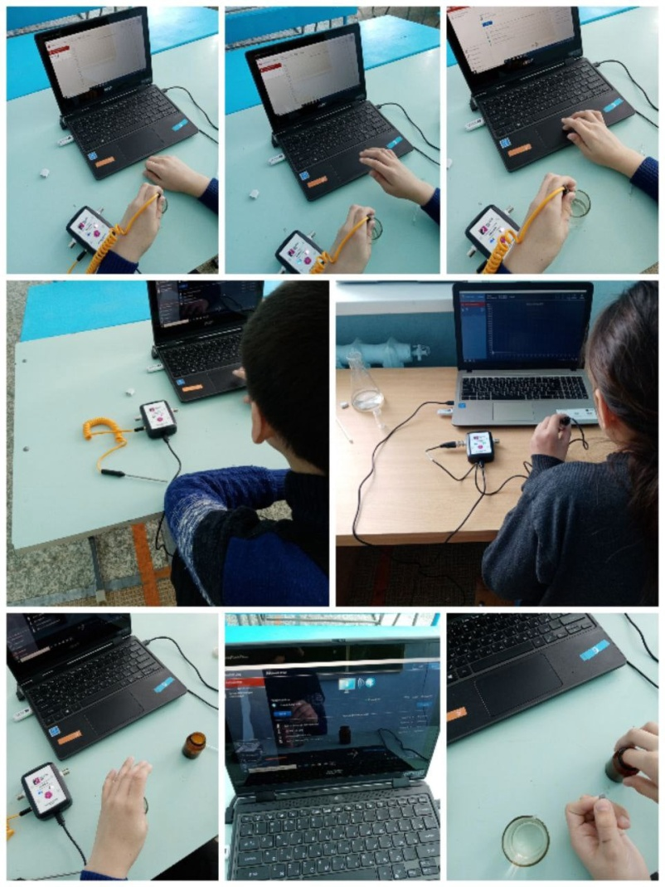

Работа ЦО Точка Роста "Сборка электромагнита и испытание его действия"

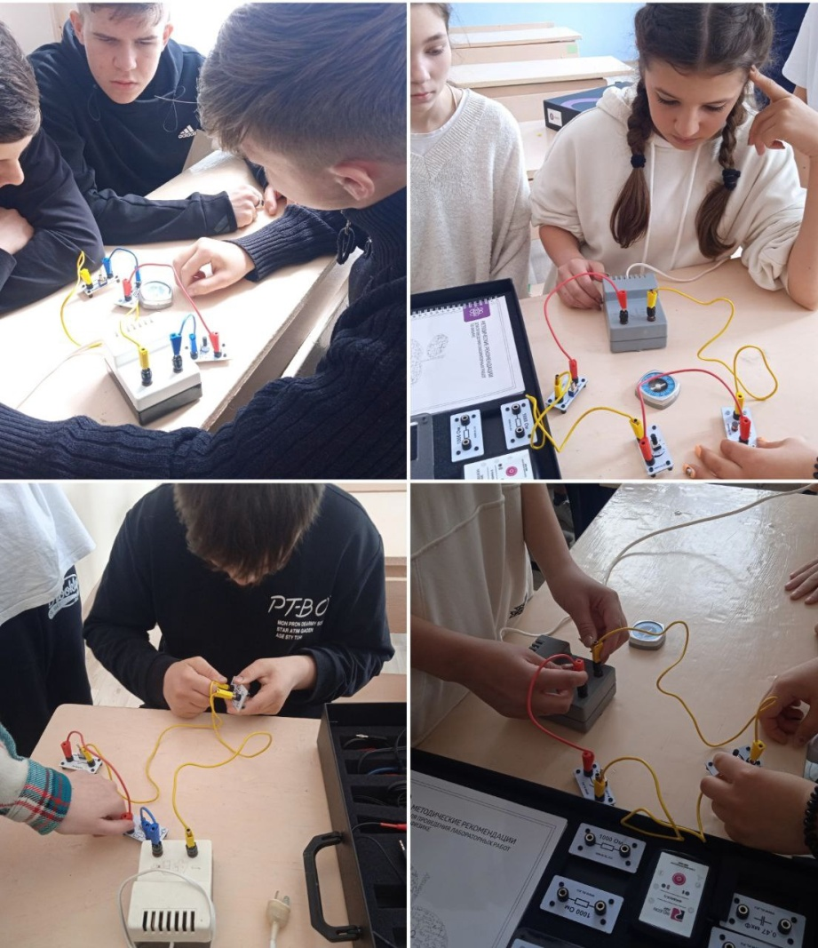

Работа ЦО Точка Роста "Химический многогранник" работа с датчиком проводимости.

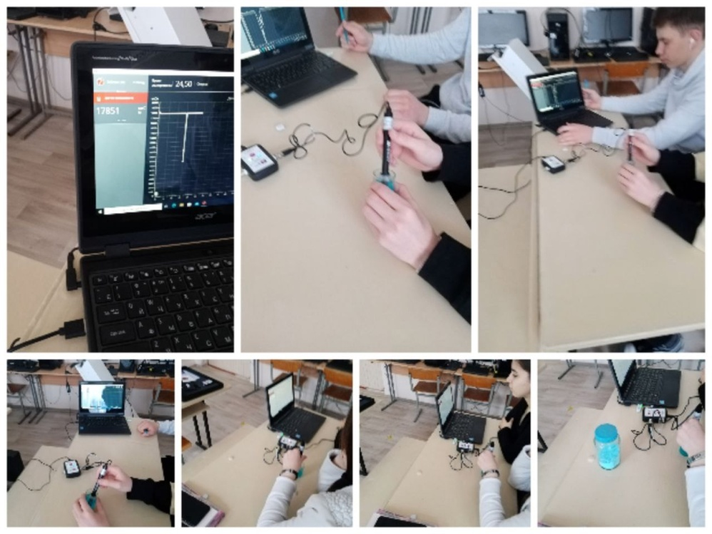

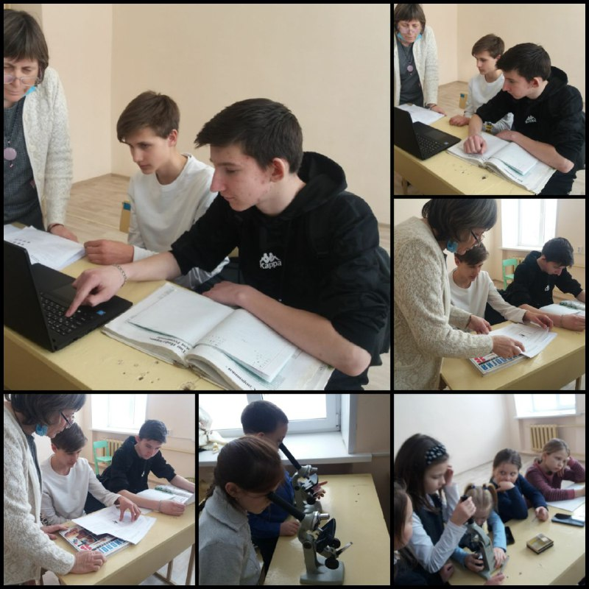

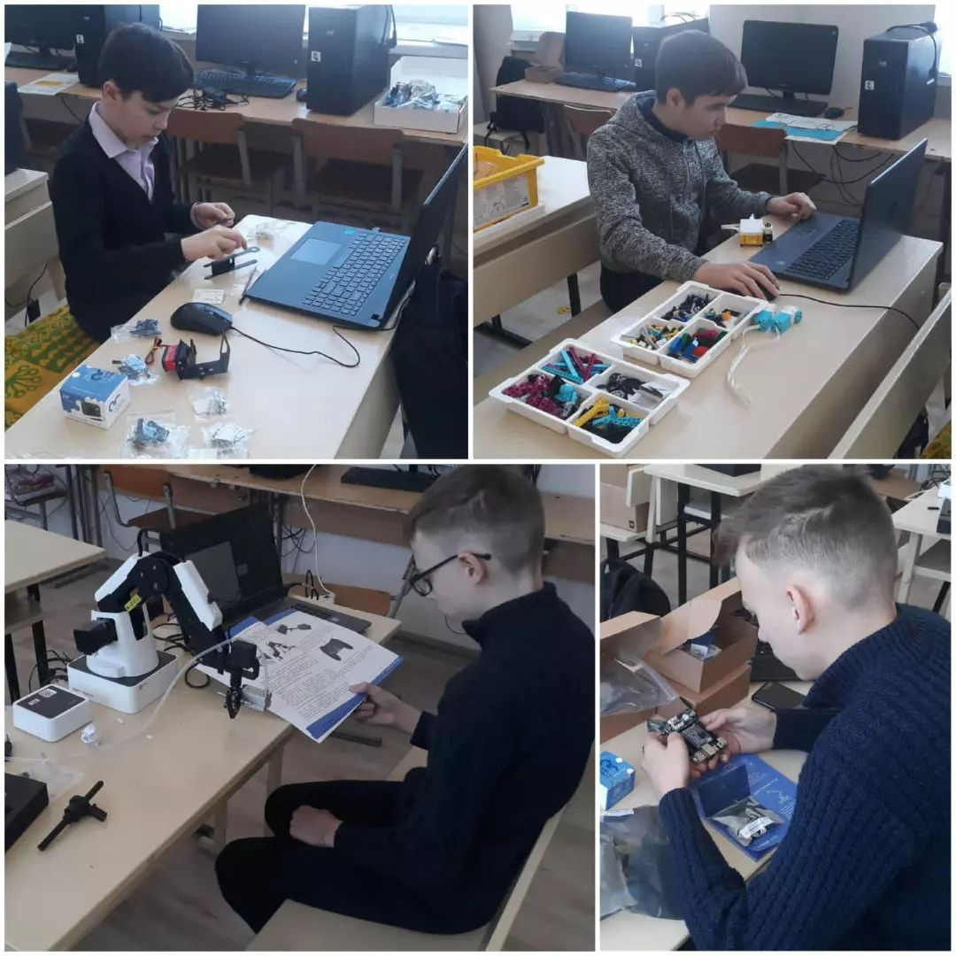

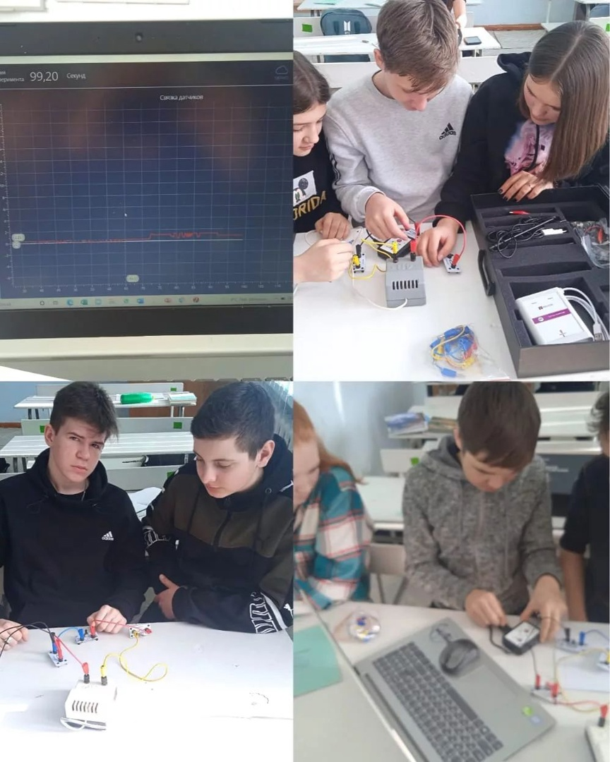
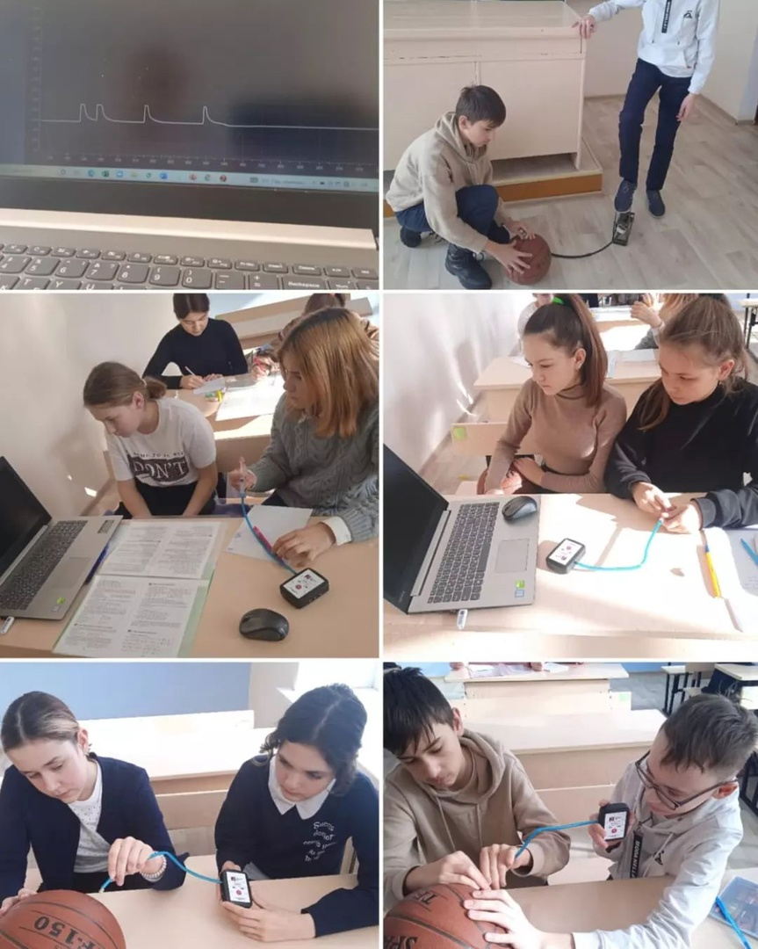

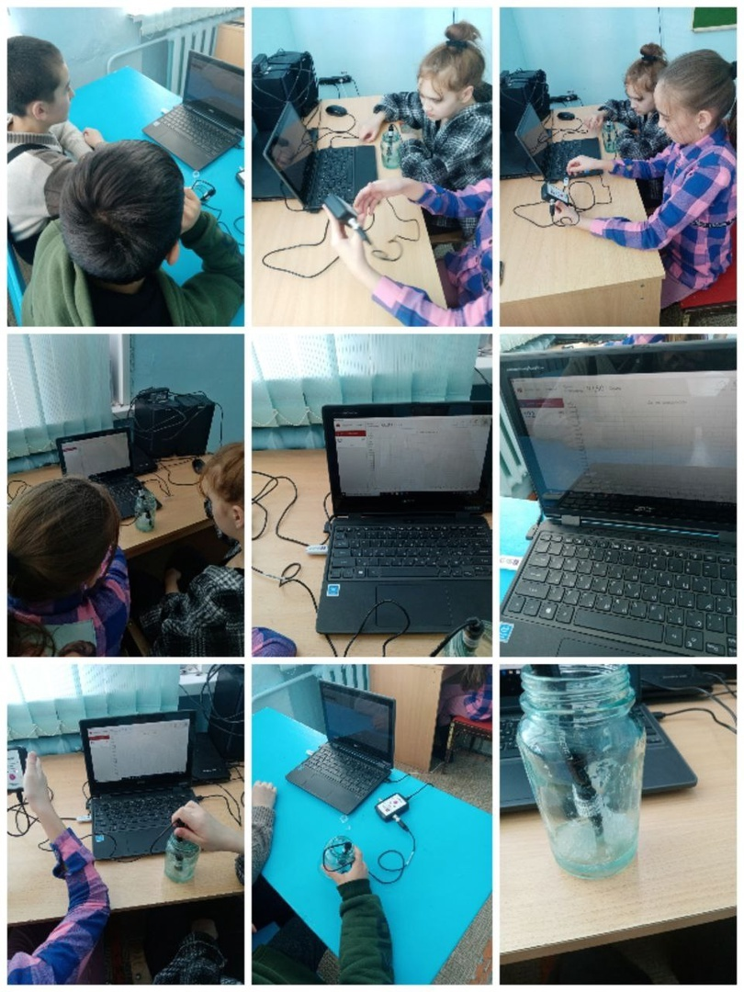

Директор ______ Нурыева В.Р.
Руководитель центра «Точка роста» _____ Габдрахимова А.В.

